ЕГЭ по английскому языку в 2019 г. все еще остается предметом на выбор, но уже есть решение МОиН РФ, что с 2022 г. единый государственный экзамен по английскому станет обязательным наряду с русским языком и математикой.
Несмотря на растущую популярность, ЕГЭ по английскому считается одним из сложных экзаменов для выпускников школ и абитуриентов ВУЗов
Единый государственный экзамен (ЕГЭ) — это государственная итоговая аттестация учащихся одиннадцатых классов российских школ. Результаты ЕГЭ дают возможность в течении года, когда сдавался экзамен, и последующих 4 лет выбрать и поступить в среднее специальное или высшее учебное заведение.
ЕГЭ по английскому языку делится на две части: письменную и устную. Письменная часть ЕГЭ длиться 3 часа (180 минут), а устная всего 15 минут, включая время на подготовку.
На ЕГЭ по английскому выпускникам предлагается выполнить всего 44 задания, а именно:
● 38 закрытых заданий, в которых надо только выбрать правильный ответ
● 6 заданий с развернутым ответом, где нужно написать или рассказать самому.
Максимальное количество баллов, которые можно набрать за все задания (устные и письменные) на ЕГЭ по английскому - 100 баллов (80 баллов за письменную и 20 баллов - за устную). Устная часть сдается по желанию, однако 100 баллов можно получить только, если Вы сдавали говорение в отдельный день
После того, как Вы успешно сдали ЕГЭ по английскому (22 балла и больше), Вам на руки выдадут свидетельство соответствующего образца с кол-вом баллов, которые Вы набрали.
Если Вы не сдали ЕГЭ по английскому (набрали менее 22 баллов), помните, что имеете право на повторную сдачу в дополнительные сроки, предусмотренные единым расписанием. При повторной неудачной попытке, Вы сможете пересдать экзамен только в следующем году.
При поступлении в ВУЗ подается заявление, в котором Вы указываете баллы ЕГЭ английский язык, а приемная комиссия проверяет их достоверность.

Структура ЕГЭ по английскому языку: блоки и задания
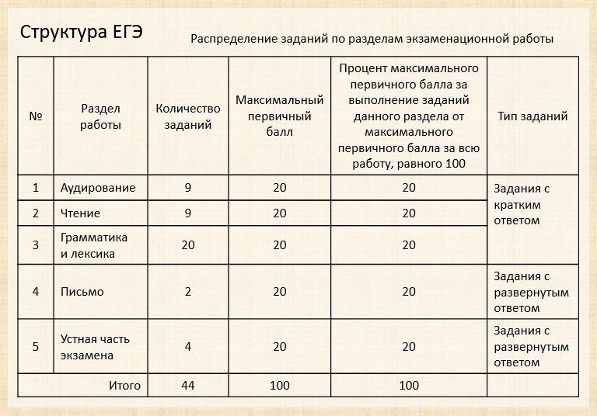
Задача ЕГЭ по английскому не только проверить насколько хорошо Вы усвоили материал, но и владеете ли Вы основными языковыми компетенциями. Основная из компетенций - это способность понимать прочитанное или услышанное и реагировать (писать или говорить), тем самым решая коммуникативную задачу.
Письменная часть ЕГЭ по английскому языку включает проверку навыков аудирования, чтения, письма, знание английской грамматики и вокабуляра и состоит из следующих блоков:
- Блок "Аудирование" (рекомендованное время выполнения 30 минут)
- Блок "Чтение" (рекомендованное время выполнения 30 минут)
- Блок "Грамматика и лексика" (рекомендованное время выполнения 40 минут)
- Блок "Письмо" (рекомендованное время выполнения 80 минут)
Ученик должен выполнить 40 заданий за 180 минут. За каждый из разделов можно получить максимум 20 баллов и набрать 80 баллов.
Если Вы готовились к сдаче экзамена заранее и уже знаете, как выглядят задания экзамена, это существенно (5-10 минут) поможет сократить время на чтение и осмысление заданий во время экзамена.

Блок Аудирование
Этот раздел состоит из 9-ти тестовых вопросов. Максимальный результат, который можно набрать за все задания блока “Аудирование” - 20 баллов. У Вас будет возможность прослушать каждый текст дважды, что поможет лучше справиться с поставленной задачей.

Блок Чтение
Раздел "Чтение" состоит из девяти заданий, из которых два задания на установление соответствия и восемь заданий с выбором одного правильного ответа из трех предложенных. Рекомендуемое время на выполнение заданий второго раздела - 30 минут, поэтому советуем тратить на каждое задание не более 10 минут.

Блок Грамматика и лексика
Данный раздел ЕГЭ предназначен для проверки знаний грамматический структур и лексики. В него входит 20 заданий, тринадцать из которых – задания с кратким ответом и семь – задания с выбором одного ответа из четырех предложенных. Рекомендуемое время выполнения второго раздела – 40 минут.

Блок Письмо
Вам предстоит выполнить две письменных работы: написать письмо другу и эссе по заданной теме. Отведенное время – 80 мин. Задания блока “Письмо” считаются самыми сложными, а значит кроме написания и переноса Ваших сочинений на чистовик, не забудьте уделить время на проверку.
Вам нужно будет написать развернутое высказывание с элементами рассуждения “Мое мнение” по теме (в ЕГЭ 2019 по теме на выбор) объемом не менее 200, но и не более 250 слов.
Задание 40 относится к высокому уровню сложности и считается полностью выполненным, если:
1.Решена коммуникативная задача:
● текст соответствует теме и ситуации, указанной в задании;
● тема полностью раскрыта;
● использован определенный стиль речи в соответствии с указанной в задании ситуацией;
● высказывание соответствует заданному объему.
2.Текст правильно организован:
● материал изложен логично;
● правильно использованы средства логической связи;
● текст логично разделен на абзацы, есть вступление и заключение.
3.Речь лексически грамотная:
● слова и выражения точно выбраны, соответствуют теме и правильно употреблены в контексте;
● правильно сформированы лексические словосочетания;
● правильно использованы средства логической связи;
● запас слов и разнообразие лексики, соответствующее высокому уровню (В2).
4.Речь грамматически правильна:
● грамматические конструкции выбраны в соответствии с целью высказывания и правильно использованы;
● используются разнообразные и сложные грамматические средства;
● практически отсутствуют ошибки (допускаются 1-2 негрубые ошибки).
5.Орфография и пунктуация правильны:
● соблюдены нормы орфографии иностранного языка;
● правильное оформлены начало и конец предложений (заглавная буква, точка, восклицательный и вопросительный знаки).
Вы получаете 14 баллов: выполнение задания (3 балла), организация (3 балла), грамматика (3), лексика (3 балла), орфография и пунктуация (2 балла)

Устная часть ЕГЭ по английскому языку
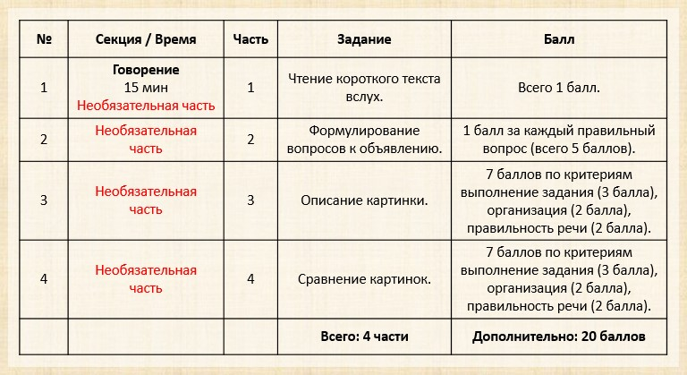
Структура устной части ЕГЭ по английскому: задания и баллы.
Устная часть, которая сдается по желанию, проводится в другой день от письменной части. За нее ученик можем получить 20 баллов и, соответственно, сдав две части (письменную и устную) – максимальные 100 баллов.
Устная часть ЕГЭ по английскому состоит из 4 заданий. Время ее выполнения, включая время подготовки, - всего 15 минут. Перед выполнением каждого задания дается всего 1,5 минуты на ознакомление с ним и подготовку.

Говорение
Говорение на ЕГЭ – самая короткая часть экзамена и состоит из четырех заданий:
● чтение текста вслух (1 балл)
● условный диалог-расспрос (5 баллов)
● тематическое монологическое высказывание (7 баллов)
● тематическое монологическое высказывание с элементами рассуждения (7 баллов)

